МИНИСТЕРСТВО НАУКИ И ВЫСШЕГО ОБРАЗОВАНИЯ

РОССИЙСКОЙ ФЕДЕРАЦИИ

федеральное государственное бюджетное образовательное учреждение

высшего образования

«Российский государственный университет им. А.Н. Косыгина

(Технологии. Дизайн. Искусство)»

Кафедра автоматизированных систем обработки информации и управления

Отчет по лабораторной работе №1
по дисциплине «Разработка интернет-приложений»

Тема: «Введение в HTML. Создание простой веб-страницы»

Выполнил: Ольховский Н.С., ИТА-123
Проверила: Зензинова Ю.Б.

Москва 2026
Вариант 16
Задание: Создать простой HTML-документ, посвященный теме проспектов Москвы.

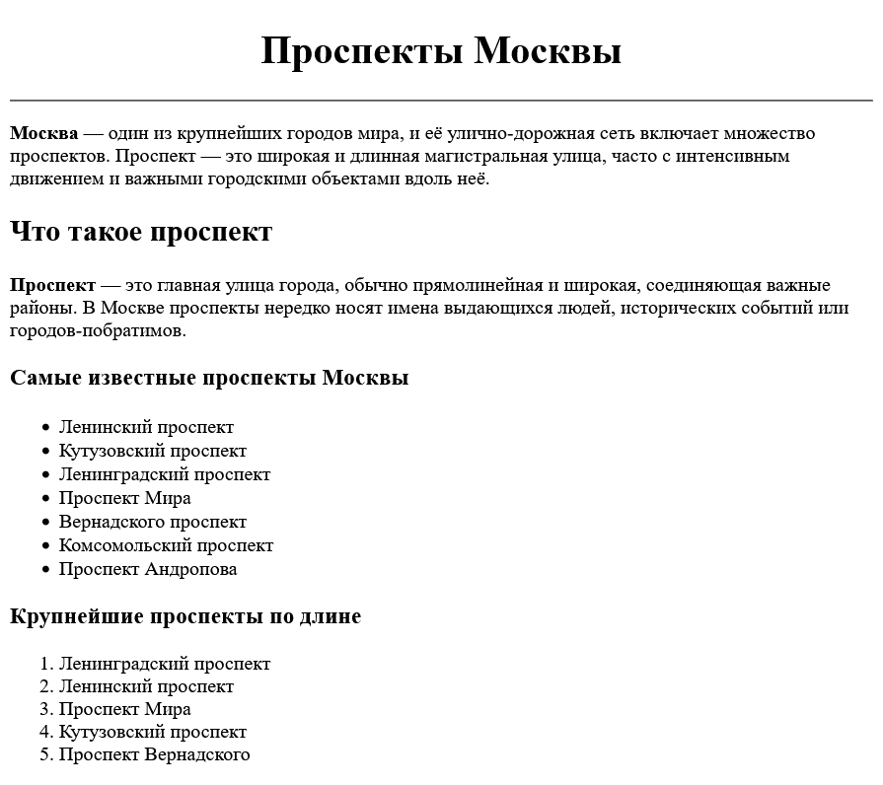
Рисунок 1 – Вид сайта в браузере

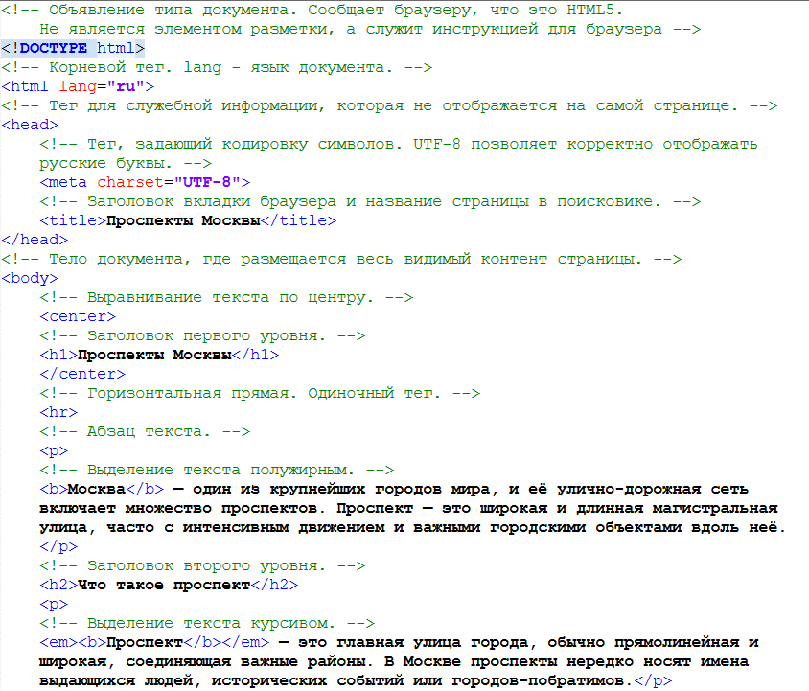
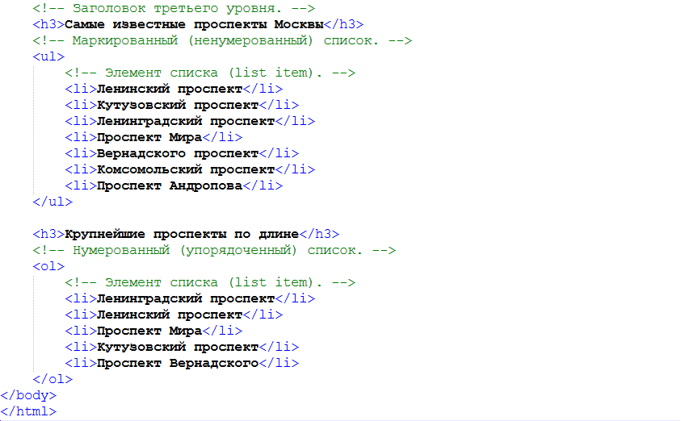
Рисунок 2 – Код сайта с комментариями

